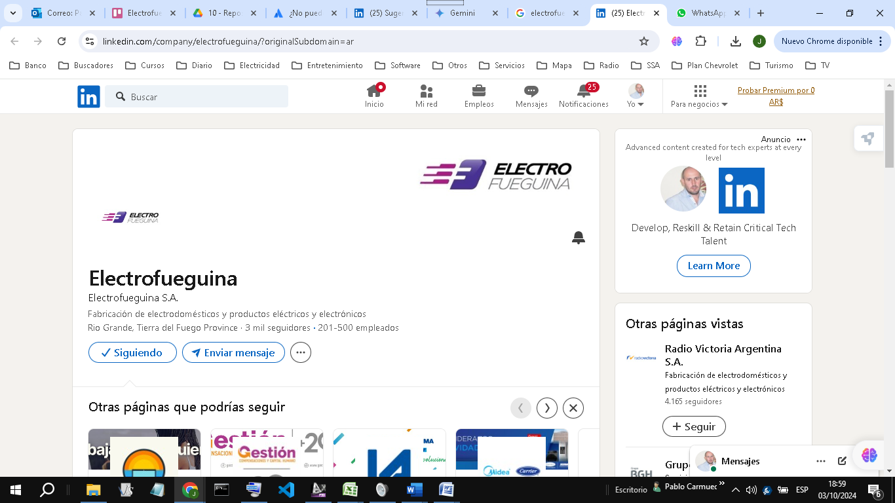

ELECTROFUEGUINA

Electrofueguina fue fundada en 1987, con sede en Río Grande, Tierra del Fuego. Impulsada por su posicionamiento de liderazgo a nivel nacional, desde hace más de 35 años fabricamos electrodomésticos, principalmente LED TV, celulares, aires acondicionados y microondas. A través de procesos productivos de última generación y estándares internacionales de calidad, contamos con 10 líneas que producen las marcas Samsung, LG, Admiral, Toshiba, Surrey, BGH, Carrier y Midea.

**Sector**

Fabricación de electrodomésticos y productos eléctricos y electrónicos

**Tamaño de la empresa**

201-500 empleados

126 miembros asociados Miembros de LinkedIn que han indicado en su perfil que trabajan en Electrofueguina.

**Sede**

Rio Grande, Tierra del Fuego Province

**Fundada**

1987